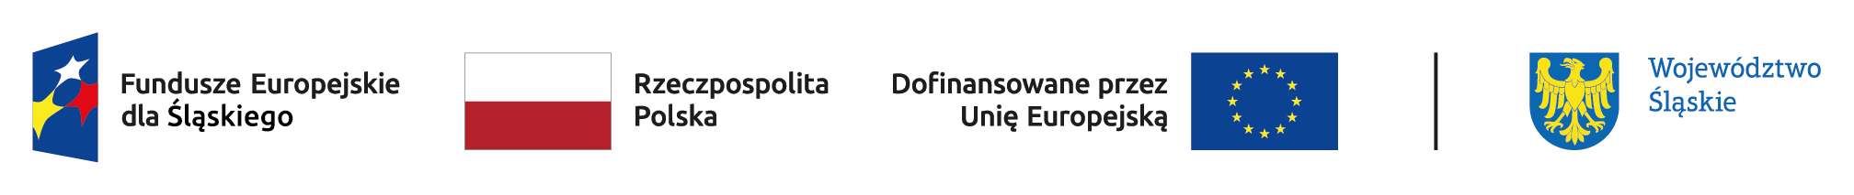

„Staże uczniowskie drogą do sukcesu!”

FESL.06.03-IZ.01-0064/23

współfinansowanego ze środków Unii Europejskiej w ramach Programu Fundusze Europejskie dla Śląskiego 2021-2027 współfinansowanego ze środków Europejskiego Funduszu Społecznego Plus, Priorytet FESL.06 Fundusze Europejskie dla Edukacji, Działanie 6.3 Kształcenia zawodowe, Typ: Staże uczniowskie w kształceniu zawodowym

Celem głównym projektu realizowanego w okresie 01.02.2023-31.10.2026

jest wspieranie równego dostępu uczennic i uczniów na terenie woj.śląskiego do dobrej

jakości, włączającego kształcenia i szkolenia oraz możliwości ich ukończenia, w celu uzyskania doświadczenia i nabywania umiejętności praktycznych.

Cel główny zostanie osiągnięty poprzez realizację następujących działań:

Realizację 150h staży uczniowskich na terenie woj.śląskiego przez 303[101K,202M],w tym 19[6K,13M] z

niepełnosprawnościami uczniów klas II-IV szkół kształcenia zawodowego, których organem prowadzącym jest Wnioskodawca:

•Technikum im. Wisławy Szymborskiej w Częstochowie ZDZ w Katowicach 121[66K,55M],

•Technikum w Bytomiu ZDZ w Katowicach 66[5K,61M],

•Technikum im. Orląt Lwowskich w Tychach ZDZ w Katowicach 21[8K,13M],

•Technikum im. Mikołaja Kopernika w Sosnowcu ZDZ w Katowicach 95[22K,73M].

w rzeczywistych warunkach pracy, tj. u pracodawców, których działalność jest związana z zawodem, w którym kształcą się uczniowie.

Wartość projektu: 1 396 769.40 zł

Wartość dofinansowania: 1 257 092.46 zł